В Учебно-методическом центре прошли занятия со специалистами по гражданской обороне

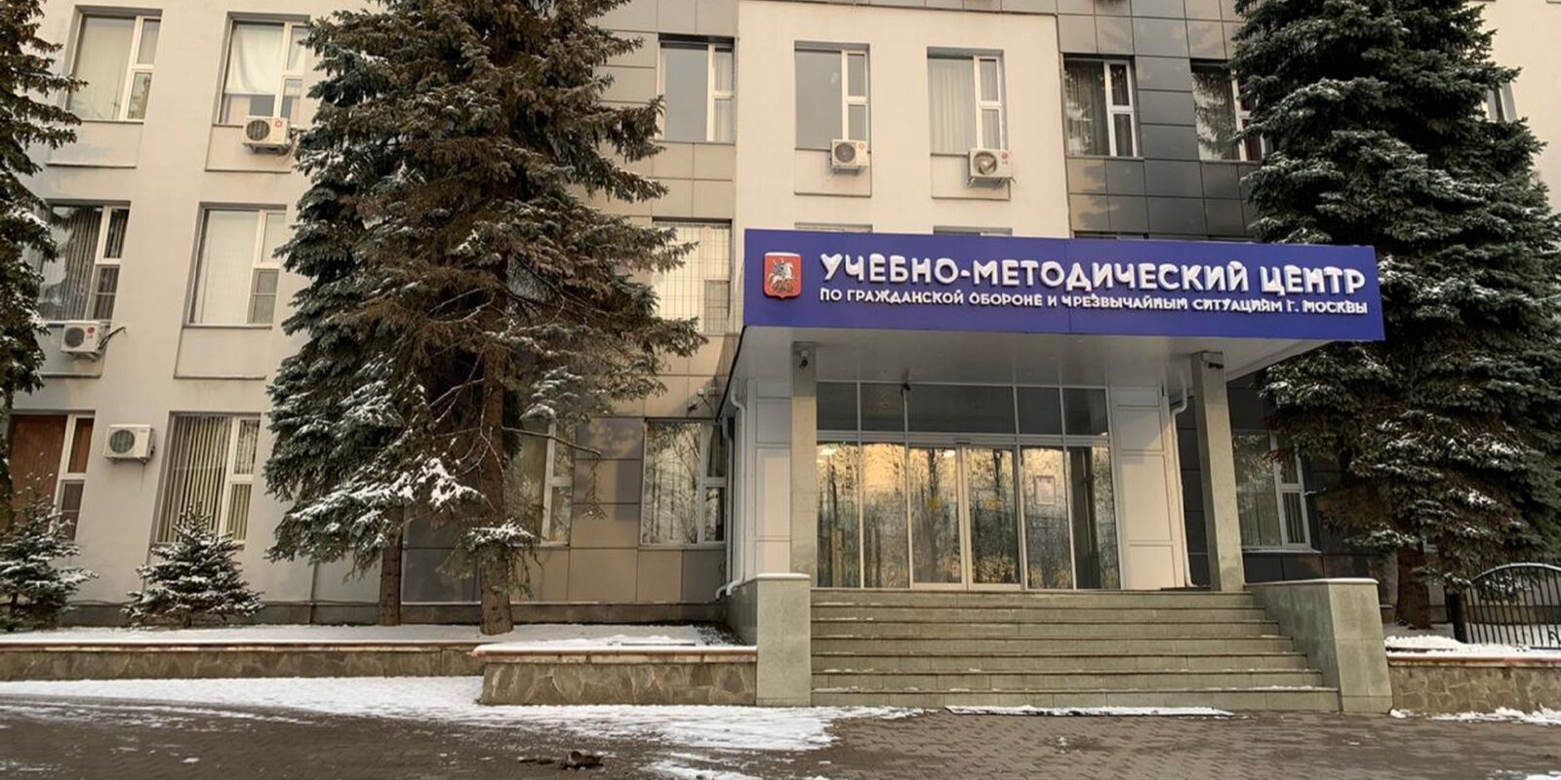

Руководящий состав управлений по административным округам Департамента ГОЧСиПБ прошел дополнительное обучение для повышения профессиональной квалификации.
Для повышения уровня защиты населения и территорий столицы в Учебно-методическом центре по гражданской обороне и чрезвычайным ситуациям провели занятия со специалистами управлений по административным округам Департамента по делам гражданской обороны, чрезвычайным ситуациям и пожарной безопасности города Москвы.
В ходе обучения одиннадцать заместителей руководителей управлений по административным округам Департамента прошли теоретическую и практическую подготовку, в ходе которой посетили лекции по гражданской обороне и защите населения от чрезвычайных ситуаций, а также приняли участие в деловой игре.
«На занятии была проанализирована нормативно-правовая база в сфере защиты населения и территорий города от чрезвычайных ситуаций, — рассказал начальник Службы применения пожарно-спасательных сил Департамента ГОЧСиПБ Александр Дергачев, — специалисты изучили основные цели и задачи Московской городской территориальной подсистемы предупреждения и ликвидации чрезвычайных ситуаций, а также рассмотрели особенности работы пожарно-спасательных подразделений на территории каждого округа».
Преподаватели провели с сотрудниками Департамента деловую игру, в ходе которой отработали алгоритм действий оперативной группы на месте условного происшествия. Каждому участнику игры был выдан текст с описанием чрезвычайной ситуации и фотоматериалы, на основе этой информации обучающиеся, используя свой опыт, принимали управленческие решения для обеспечения безопасности жителей и координации действий подразделений Департамента ГОЧСиПБ при ликвидации ЧС.
Подобные занятия проводятся в Учебно-методическом центре по гражданской обороне и чрезвычайным ситуациям города Москвы с целью повышения профессионального уровня ответственных за реагирование на чрезвычайные ситуации в административных округах столицы.

